Guía de usuario

Crear formulario
Para crear nuestro formulario personalizado tenemos que ir a la parte inferior izquierda de la pantalla, especificar el nombre del formulario y darle al botón para crearlo.
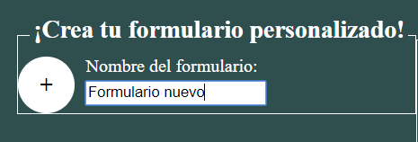

Podrá ver los formularios creados en el apartado Formularios creados en la parte inferior derecha de la pantalla.
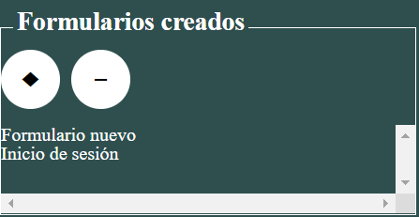

Eliminar formulario
Para eliminar un formulario tenemos que ir al apartado Formularios creados, seleccionar el formulario que deseemos eliminar y presionar el botón de eliminar (botón derecho).

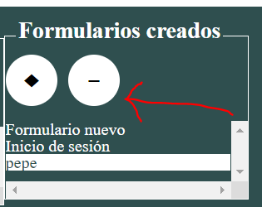

Crear campos
Para crear nuevos campos tenemos que seleccionar un formulario desde el apartado Formularios creados. Seguidamente nos dirigimos al apartado Formulario, el cual podremos ver el nombre del formulario seleccionado en azul, y pulsamos al botón de crear (botón izquierdo).

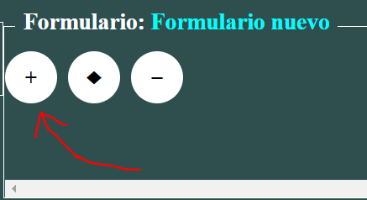

Seguidamente, rellenamos los campos tal y como deseemos y daremos clic en el botón crear (así para cada uno de los campos).

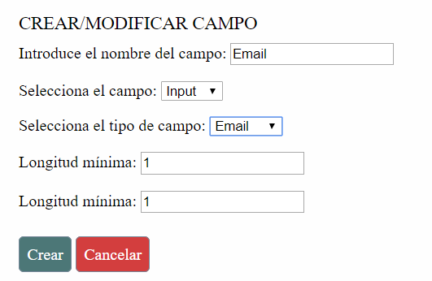

Los campos se verán reflejados en el formulario de la página principal y en el apartado Formularios.

Modificar campos
Para modificar los campos de un formulario tenemos que seleccionarlo desde el apartado Formularios creados y dirigirnos al apartado Formularios.

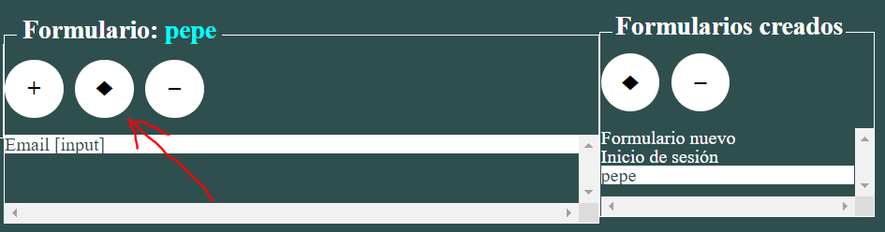
Una vez seleccionado el formulario y el campo en cuestión tendremos que darle al botón de modificar (botón central).

Eliminar campo
Para eliminar campos tenemos que hacer lo mismo: Seleccionamos el formulario y seguidamente el campo en cuestión. Para borrarlo simplemente haremos clic en el botón de borrar (botón derecho).
